Tehtävänanto

Harjoitus 05 - Windows-komentoriviharjoitus
Avaa komentoikkuna:
Windows-ikkuna => cmd

a) Liikkuminen hakemistoissa (cd)
Komennolla
cd ..
pääset liikkumaan hakemistoissa (kansioissa) ylätason suuntaan. Käytä tätä komentoa, kunnes olet C-aseman juuressa C:\
Tällöin et pääse enää ylemmäs komennolla cd .. ja rivillä lukee C:\> Alihakemistoihin pääsee kirjoittamalla komennon, välilyönnin ja kohdehakemiston nimen, esim:
cd Users

Tehtävä:
Hakemistolistaus
Komennolla
dir
näet mitä hakemistossa on. C-aseman juuressa ei yleensä ole kovin paljon hakemistoja tai tiedostoja. Vastaa kysymyksiin:
Hakemistoissa on merkintä <DIR> (directory). Montako hakemistoa näet?
Montako tiedostoa näet?
Mikä on vanhimman tiedoston tai hakemiston päiväys?
Mikä on uusimman hakemiston tai tiedoston päiväys?

b) Hakemistojen luominen ja siirtely
Siirry hakemistoon Users:
cd Users
Komennolla dir sinun pitäisi nähdä hakemisto, jonka nimi on sama kuin käyttäjätunnuksesi. Siirry tähän hakemistoon:
cd käyttäjätunnus
Tässä hakemistossa pitäisi olla hakemisto Documents. Tarkista asia komennolla dir ja siirry tähän hakemistoon.
Luo uusi hakemisto CMDharjoitus komennolla:
md CMDharjoitus
Siirry tähän hakemistoon:
cd CMDharjoitus
Luo uudet hakemistot, jotka nimetään koulujen mukaan. Yksi on Business College Helsinki, esim:
md Business_College_Helsinki
(Vaihtoehtoisiakin tapoja saa käyttää, esim: mkdir BusinessCollegeHelsinki)
Muut koulut voivat olla käymiäsi peruskouluja, koulu johon aiot pyrkiä tai valitsemiasi muita kouluja, jotka ovat jostain syystä kiinnostavia.
Luo kouluille hakemisto koulut:
md koulut
Siirrä koulujen hakemistot hakemistoon koulut, esim:
move Business_College_Helsinki koulut
Luo harrastuksille oma hakemisto:
md harrastukset
Siirry tähän hakemistoon ja luo hakemistot harrastuksillesi tai joillekin harrastuksille, jotka ovat muuten vain kiinnostavia.
Avaa graafisesta käyttöliittymästä File Explorer -ikkuna.
Avaa File Explorerilla kansio koulut ja ota ruudunkaappaus ikkunasta: Alt+PrintScreen ja liitä vastaukseen.

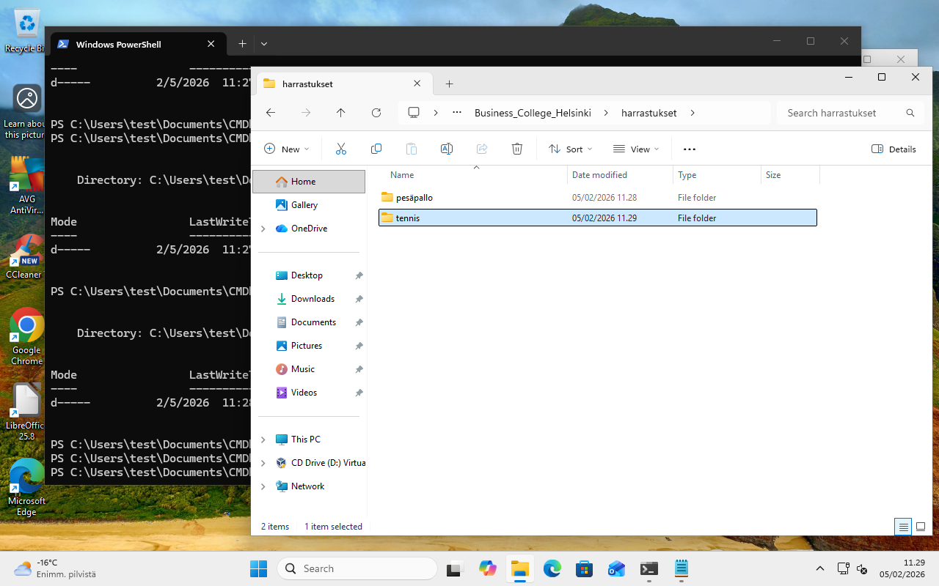

c) Tietokoneen IP-osoitteen näyttäminen ja Ping
kirjoita CMD-ohjelmaan komentorivi:
ipconfig
Mikä on tietokoneesi IPv4-osoite?
Mikä on verkkopeitteen (subnet mask) nelinumeroinen numerosarja? (Tällä voi jakaa tietokoneita aliverkkoihin.)
Mikä on oletusyhdyskäytävän (Default Gateway) numerosarja? Onko sama kuin oman koneesi, ja jos poikkeaa niin miltä osin?

Vastaako koneesi pingiin? Esim:
ping 192.168.10.75
Mitä rivillä lukee?
Esim:
Reply from 192.168.10.75: bytes=32 time<1ms TTL=128

- Dokumentoi vastauksesi ja palauta dokumentointi (Word, pdf, PPT, video) Itslearning palautus-kansioon

